Menù | «NOME DELL'ISTITUZIONE»
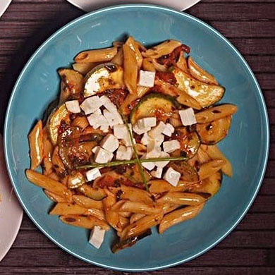  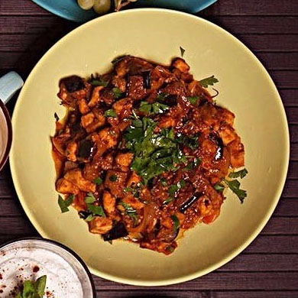  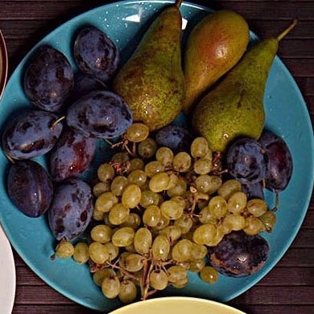  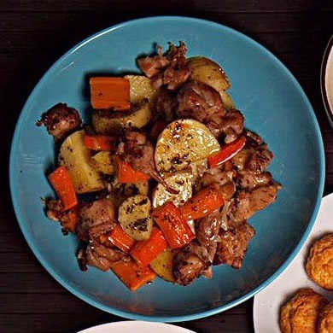 | Nome del piatto  Informazioni, prezzo, peso, composizione  Nome del piatto  Informazioni, prezzo, peso, composizione  Nome del piatto  Informazioni, prezzo, peso, composizione  Nome del piatto  Informazioni, prezzo, peso, composizione

